TRƯỜNG MẦM NON THƯỢNG THANH
Ngày 28/12/2022, Chi hội chữ thập đỏ trường mầm non Thượng Thanh dự tổng kết Hội Chữ thập đỏ của phường. Chi hội chữ thập đỏ của trường mầm non Thượng Thanh đóng góp trình bày tham luận: Công tác vận động hội viên tham gia hiến máu nhân đạo. Chi hội Chữ thập đỏ của trường tuyên truyền các giá trị nhân đạo , nhân văn cũng tham gia tích cực công tác từ thiện góp phần thực hiện tốt công tác an sinh xã hội tại địa phương với phương châm” Giọt máu cứu người”.Với đóng góp tích cực vào các hoạt động của Hội Chữ thập đỏ của phường, Chi hội Chữ thập đỏ nhà trường đã được Chủ tịch UBND phường tặng Giấy khen “Đã có thành tích xuất sắc trong công tác Hội và phong trào Chữ thập đỏ của Phường.

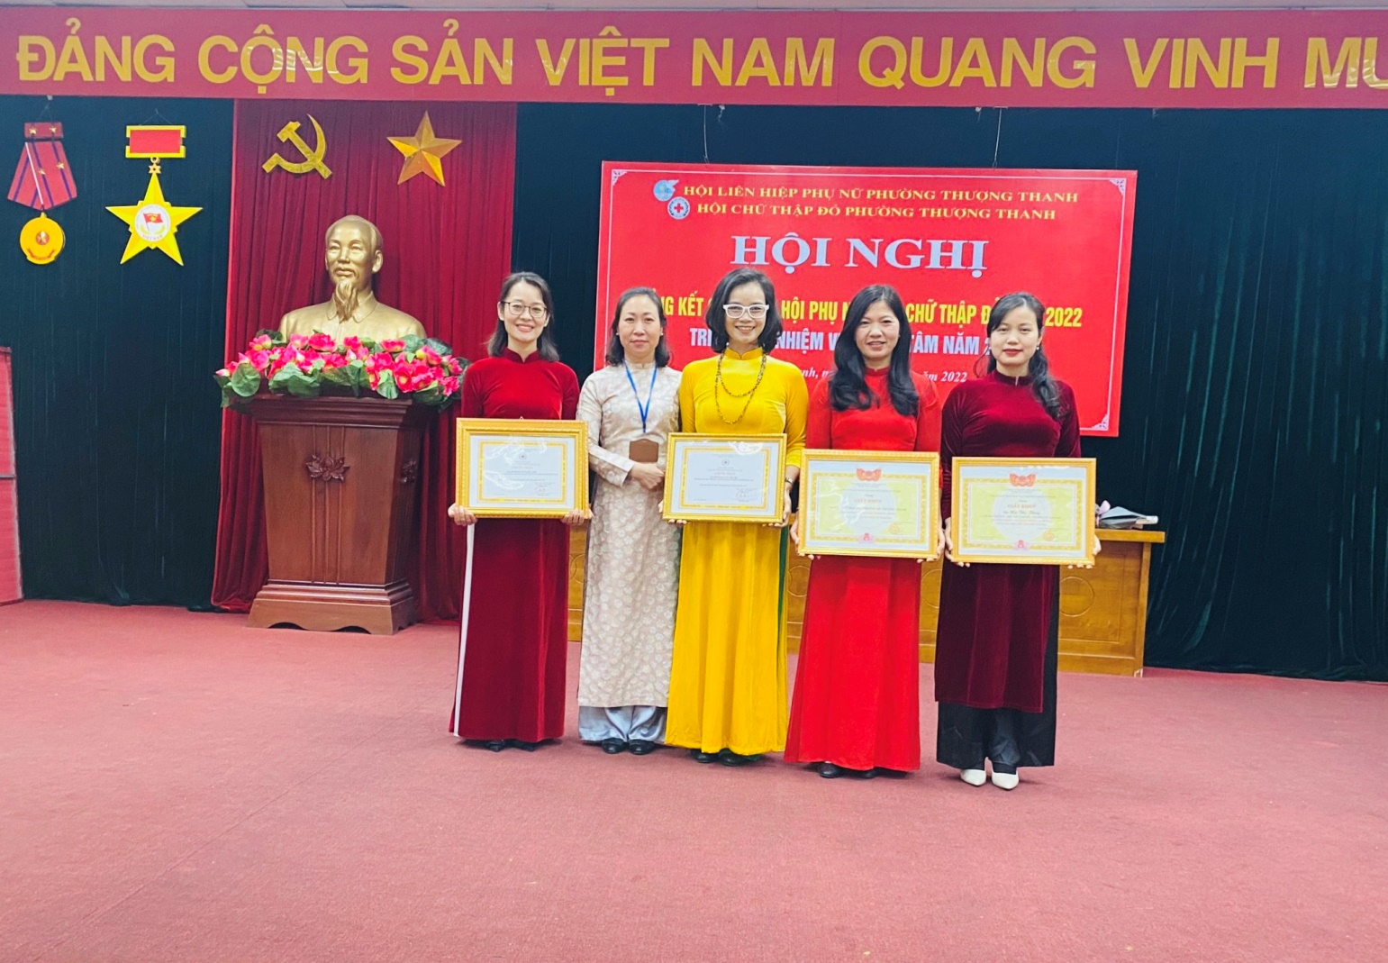

Đ/c: Phan Thị Hòa- Chi hội trưởng đã được nhận giấy khen “ Đã có thành tích xuất sắc trong công tác Hội và phong trào Chữ thập đỏ của phường Đó chính là minh chứng cho lòng nhân ái, tình yêu thương của CB-GV-NV trường mầm non Thượng Thanh đã có sức lan tỏa mạnh mẽ với cộng động và xã hội.
